**Тема. Підготовка вхідних даних та тестування програм.**

**Мета: Навчитись тестувати програми; розвивати навички програмування**

**1. Уважно прочитайте теоретичний матеріал.**

Для того, щоб перевірити наскільки добре працює написана програма, її тестують. Тестування відбувається різними способами, залежно від того, що це за програма, які її функції, в якому середовищі вона створена. Наприклад, якщо це комп’ютерна гра, то часто випускають на загал пробну версію цієї гри і всі бажаючі її грають, а потім пишуть в коментарях до неї, що їм не сподобалось, що працювало не так, або вносять якісь свої пропозиції. Якщо це якась спеціалізована програма, то її тестують спеціалісти для яких вона пишеться і теж вказують на певні неточності чи недоопрацювання. Але найпершим кроком тестування є тестування, яке здійснює безпосередньо сам програміст. І тут багато що залежить від середовища, в якому створювалась сама програма. Найпростіший спосіб такого тестування це створення тестового набору даних – якщо таку перевірку програма проходить, то далі її можна давати для тестування користувачам. Ми з вами працюємо у середовищі Scratch, тому і приклад такого способу тестування розглянемо саме для цього середовища.

Нехай, нам потрібно створити алгоритм для розв’язування наступного виразу: (a+b)/(c+a).

Спочатку створюємо змінні: для вхідних даних a, b, c; для виведення результату – х.

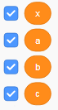

**Потім пишемо алгоритм:**

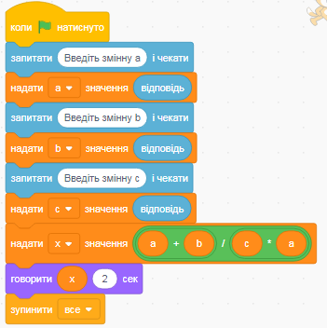

**Коли алгоритм готовий, створюємо три набори тестових даних. Що це означає? Це означає, що змінним a, b, c ставляться у відповідність певні числа і спочатку обчислюється значення виразу вручну (на папері, чи з допомогою калькулятора). Наприклад,**

**a                     b                      c**

**5                     3                       2**

**1                     4                       8**

**7                      6                      3**

**(5+3)/(2*5)=8/10=0,8**

**(1+4)/(8*1)=5/8=0,625**

**(7+6)/(3*7)=13/21=0,619**

**Після цього ці числа вводяться під час виконання програми. Якщо все збігається, то програма витримала тестування і можна переходити до наступного етапу; якщо ж ні, то шукається де допущена помилка (в усних розрахунках, чи помилка в записі програми).**

**Для нашого алгоритму всі розрахунки збіглися, а отже програма працює правильно:**

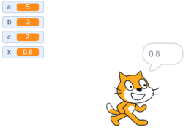 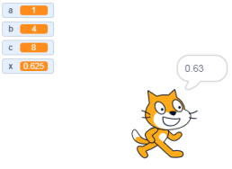 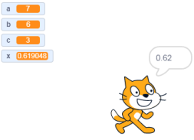

**Д/з Виконайте вправу.**

**Створіть алгоритм для обчислення виразу: (a*b)/(c*d). Перевірте правильність виконання алгоритму для наступного набору тестових даних:**

**a          b           c              d**

**5          4            2             5**

**7          6            3             2**

**2          5            25           4**

**https://scratch.mit.edu/projects/editor/?tutorial=getStarted**

**Надішліть фотозвіт про виконану роботу.**